1. **Crear una Api Rest que permita atender los requerimientos proyecto formativo por medio de endPoint de la base de datos creada.**

|  |  |
| --- | --- |
| **Requerimiento Funcionales** | **Descripción** |
| RF5 | Almacenar documentos según versiones |
| RF11 | Descarga de documentos |

RF5. **Almacenar Documentos según verisiones:** En este requerimiento el sistema proporciona unos modulos en donde se encuentren formatos bien especificados a llenar como: Nombre dl documento, usuario, fecha, resultado y potros datos llenos por defecto. Además de esto trae información y ciertas funciones aplicadas solo para un rol (administrador ) como; numero de documentos, versión reciente o antigua y actualizar documentos entre otras. Todos los roles tienen acceso a los modulos excepto en un modulo, un rol no tendrá acceso; que es rol de invitado.

Controlador **Almacenar Documentos según verisiones:**

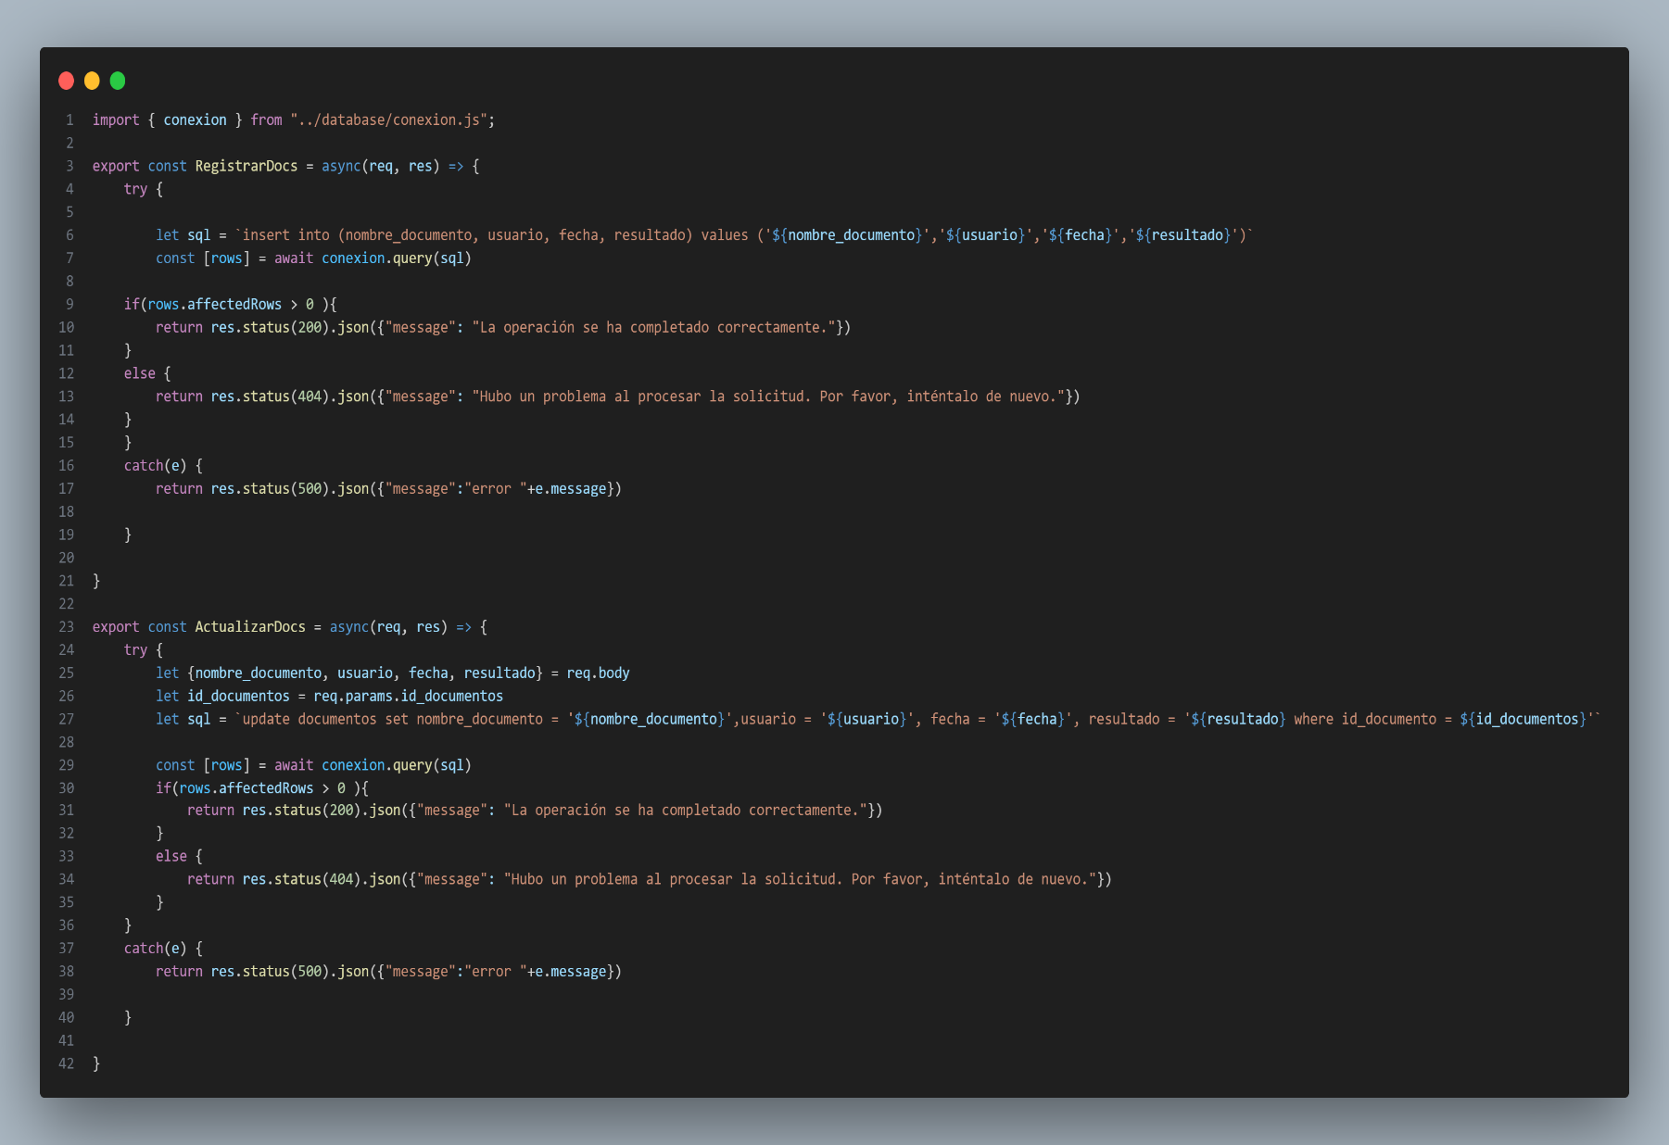

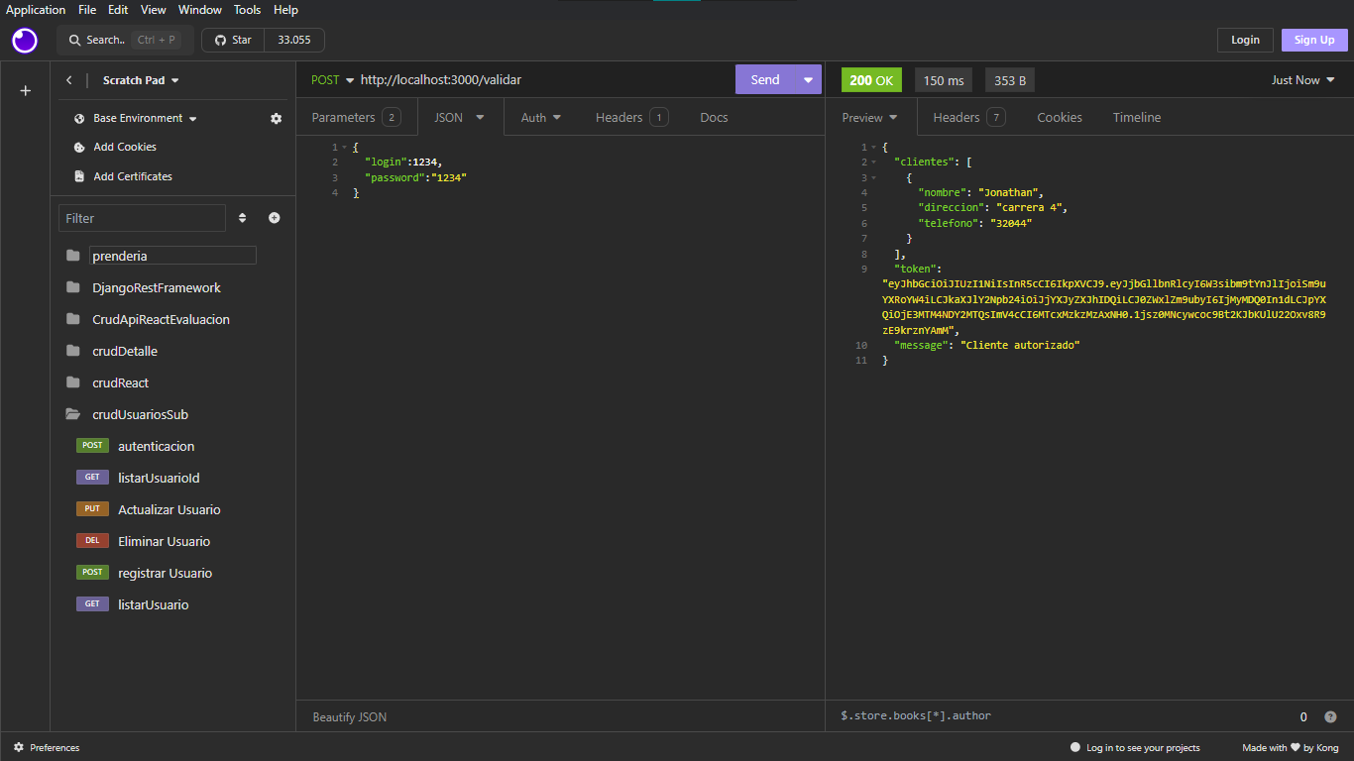

RF11.**Descarga De Documentos**: Este requerimiento es una función de descarga que estara disponible para todos los roles del sistema y se mostrara en todos los módulos al lado de cada documento. Esto significa que todos los usuarios tendrán la capacidad de descargar documentos según les sea necesario.

el sistema no podra convertir un documento de un formato a otro en ningún moment, por lo tanto los documentos estarán disponibles para su descarga en el formato original en el que fueron cargados.

